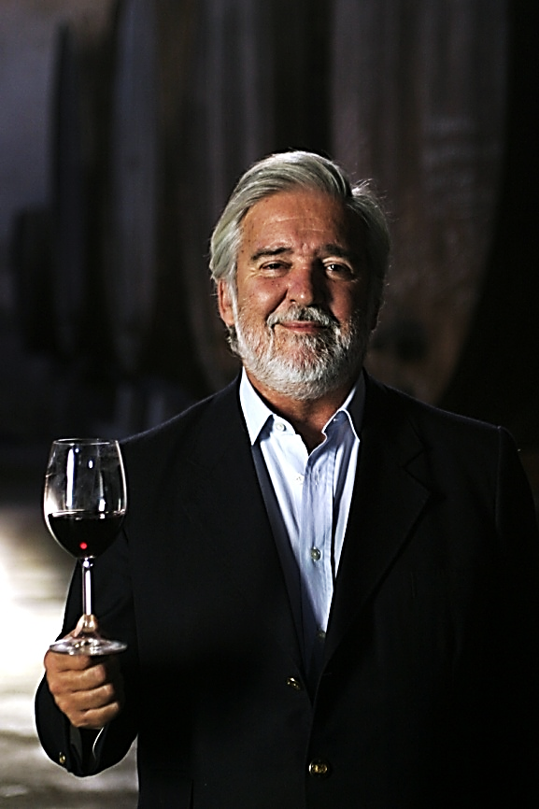
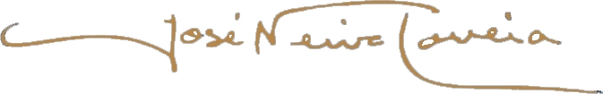
REVISTA DE VINHOS - OS MELHORES DO ANO 2013
SENHOR DO VINHO
JOSÉ NEIVA CORREIA

Pelo 17.º ano consecutivo, a Revista de Vinhos atribuiu os prémios “Os Melhores do Ano” àqueles que mais se destacaram no vinho e na gastronomia em Portugal em 2013. A Gala de entrega dos galardões, conhecida como os “Óscares do Vinho”, teve lugar na passada sexta-feira, dia 14 de fevereiro, na Praça de Touros do Campo Pequeno, em Lisboa, reunindo 800 dos principais agentes e personalidades do sector do vinho e da gastronomia em Portugal.
Todos os anos o prémio mais importante e aguardado da cerimónia é o do SENHOR DO VINHO, que reconhece o contributo excepcional de alguém para o sector do vinho português. Este ano o prémio foi entregue a JOSÉ NEIVA CORREIA, proprietário e enólogo-chefe da DFJ VINHOS. Sobre ele a Revista de Vinhos escreve: “O nome de José Neiva há muito que se tornou incontornável. O enólogo e gestor pode estar orgulhoso do seu projecto e do conceito que soube “exportar” para inúmeras empresas nacionais: produzir volume, fazer bons vinhos e por preços competitivos. Com ele, a região de Lisboa ganhou asas.”
No momento do agradecimento do prémio José Neiva sublinhou “o que sempre quis foi ser enólogo, mas acabei por ser gestor sem querer, conhecer o mundo, pessoas e tantos vinhos e enólogos que enriquecem a minha vida. Mas o que mais gosto mesmo é de ser enólogo e continuar a inovar e fazer melhores vinhos, a cada nova vindima. Quando a Revista de Vinho começou nunca imaginei que houvesse no sector do vinho português, assuntos para falar de 3 em 3 meses quanto mais mensalmente. Este prémio é o maior reconhecimento que podia esperar por ser entregue por aqueles que de fora, todos os meses nos surpreendem com uma visão séria e inovadora do nosso sector.”
A DFJ VINHOS viu o Francos Reserva Lisboa tinto 2009 incluído na lista MELHOR DE 2013, recebendo ainda 15 prémios BOA COMPRA.

DFJ VINHOS
A DFJ VINHOS foi criada em 1998 e controla 400 ha de vinhas, maioritariamente na região de Lisboa, exportando 95% da sua produção para 45 países produzida por um grupo de 28 colaboradores. JOSÉ NEIVA CORREIA é o dono da empresa e ao mesmo tempo o enólogo-chefe, produzindo vinhos desde 1974. A DFJ VINHOS tem o seu sistema de qualidade certificado pela norma BRC – highest level. O reconhecimento nacional e internacional tem sido uma constante destacando-se:
- DFJ VINHOS ganhou duas vezes o troféu “Red Wine of the Year” no IWC London.
- DFJ VINHOS ganhou o troféu “Empresa de vinhos do ano de 2004” dado pela Revista de Vinhos.
- DFJ VINHOS ganhou o troféu “Portuguese winery of the year 2012” no NYIWC.
- DFJ VINHOS ganhou o “#1 Best Buy wine of the year 2012” na Wine Enthusiast.
- DFJ VINHOS ganhou o troféu “Portuguese winery of the year 2013” no CWSA.
- Troféu “SENHOR DO VINHO 2013” para José Neiva Correia atribuído pela Revista de Vinhos.
- Apenas desde 2010 a DFJ VINHOS já ganhou 688 prémios, dos quais 249 em 2013.

REVISTA DE VINHOS - THE BEST OF THE YEAR 2013
MISTER WINE
JOSÉ NEIVA CORREIA

For the 17th consecutive year, the Portuguese wine magazine “Revista de Vinhos” awarded the prizes “Best of the Year” to those who stood out in Portugal during 2013 in wine and gastronomy. The award giving ceremony, known as the “Wine Oscars”, took place last Friday the 14th of February, at the bullring “Campo Pequeno” in Lisbon, reuniting 800 of the primary agents and personalities of the wine and gastronomy sector in Portugal.
Every year the last, most important and awaited prize of the ceremony is the MISTER WINE that recognizes the exceptional contribution of someone in the Portuguese wine sector. This year the prize was awarded to Mr. JOSÉ NEIVA CORREIA, owner and chief winemaker at DFJ Vinhos. The “Revista de Vinhos” wrote about him: “the name of José Neiva has long become unavoidable. The winemaker and manager can be proud of his project and of the concept he knew how to export to numerous national companies: production volume, making good wines with and competitive prices. With him the Lisbon wine region has grown wings.”
Upon thanking his prize José Neiva underlined “what I always wanted was to be a winemaker but I ended up being manager without wanting to, meeting the world, people and so many wines and winemakers that enriched my life. But what I really like is being a winemaker and continuing to innovate and make better wines, each new harvest. When the “Revista de Vinhos” initiated I never thought that in the Portuguese wine sector there could be, issues to speak about every 3 to 3 months, most less every month. This award is the highest recognition that I could hope to receive from those outside that every month surprise us with a serious and innovative vision in our sector.
DFJ Vinhos saw its FRANCOS Reserva, Lisbon red 2009, included on the “BEST OF 2013” list, receiving more 15 BEST BUY awards.

DFJ VINHOS
DFJ VINHOS was created in 1998 and controls 400 ha of vineyards, mainly in the Lisboa wine region, exporting 95% of its production to 45 countries with a team of 28 people. JOSÉ NEIVA CORREIA it’s the owner and chief-winemaker creating wines since the 1974 harvest. DFJ VINHOS achieved the BRC certification of the quality – highest level. The national and international recognition it’s a constant and we highlight:
- DFJ VINHOS won twice the “Red Wine of the Year” – IWC London
- DFJ VINHOS won the trophy “Portuguese winery of the year 2004” - Revista de Vinhos.
- DFJ VINHOS won the trophy “Portuguese winery of the year 2012” – NYIWC
- DFJ VINHOS won the “#1 Best Buy wine of the year 2012” - Wine Enthusiast.
- DFJ VINHOS won the trophy “Portuguese winery of the year 2013” – CWSA
- JOSÉ NEIVA CORREIA won the Trophy “MISTER WINE 2013” - Revista de Vinhos.
- Since 2010 DFJ VINHOS won 696 awards, 257 in 2013

